Escuela sabática de menores: El mejor de los amigos
Esta lección está basada en Mateo 26:36-46 y “El Deseado de todas las gentes”, capítulo 74, pp. 636-646.
- El mejor amigo traicionado.
  - Judas había aceptado anteriormente dinero de los sacerdotes para entregarles a Jesús.
  - Al salir de la cena, fue a los sacerdotes a decirles que vinieran con él y que esa noche se lo entregaría.
  - Les dio como señal que le daría un beso a Jesús y salieron hacia el Monte de los Olivos a apresar a Jesús.
  - ¿De qué forma podrías estar traicionando a Jesús, el mejor de los amigos?
  - Ora para que siempre le sirvas, sin avergonzarte de Él.
- El mejor amigo desamparado.
  - Jesús estaba solo y triste porque sabía que, en unas pocas horas, iba a ser arrestado y daría su vida por la humanidad.
  - Pidió a sus amigos que le acompañasen orando por él, mientras él mismo iba a orar aparte.
  - Tres veces fue Jesús a estar con ellos, pero los encontró dormidos. En lugar de apoyarle orando, sus amigos lo desampararon.
  - Tú puedes ayudar a otros orando por ellos.
  - Agradece a Dios por los amigos cristianos que te apoyan y te animan.
- El mejor amigo angustiado.
  - Mientras oraba en el huerto de Getsemaní, nuestro mejor amigo oró a su Padre pidiéndole que buscase otra forma de salvar a la humanidad, sin tener que morir.
  - Aunque le angustiaba mucho la idea de morir, aceptó lo que su Padre había decidido para él.
  - Su angustia fue tan grande que sudó gotas de sangre, y un ángel vino a consolarle.
  - Agradece a Dios por la salvación, dirección y protección que Dios te da.
- El mejor de los amigos.
  - En aquel momento, Jesús decidió ofrecer su vida por nosotros muriendo en una cruz. Ésta fue la mayor prueba de amor por ti y por mí.
  - Dios no eliminó el dolor o la situación por la cual tenía que pasar Jesús para salvarnos, sino que le dio fuerzas y lo habilitó para triunfar. Así pasará también contigo, Dios te dará las fuerzas necesarias para soportar cualquier situación.
  - A nuestro mejor amigo no le importó sufrir tanto dolor porque sabía que tú podías ser salvo gracias a eso.
  - Igual que Dios tenía un plan para Jesús, también tiene un plan para ti. Quiere que le sirvas y seas una bendición para los demás.
  - Jesús cumplió la voluntad de Dios y confió en él toda su vida. Tú debes hacer lo mismo.
  - Hoy, Jesús sigue siendo el mejor de tus amigos. Aunque fue traicionado, Él nunca te traicionará. Aunque fue desamparado, Él nunca te dejará. Aunque fue angustiado, Él siempre te consolará.
  - Haz de Jesús tu mejor amigo.
Resumen: Cuando confiamos plenamente en Dios podemos amar y servir a los demás.

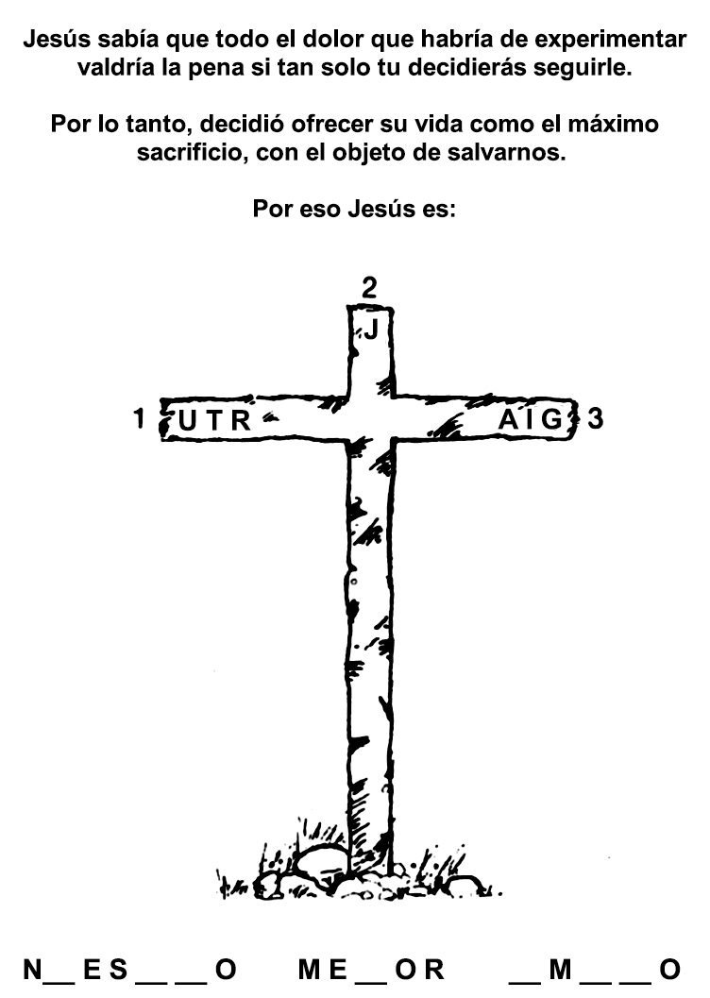

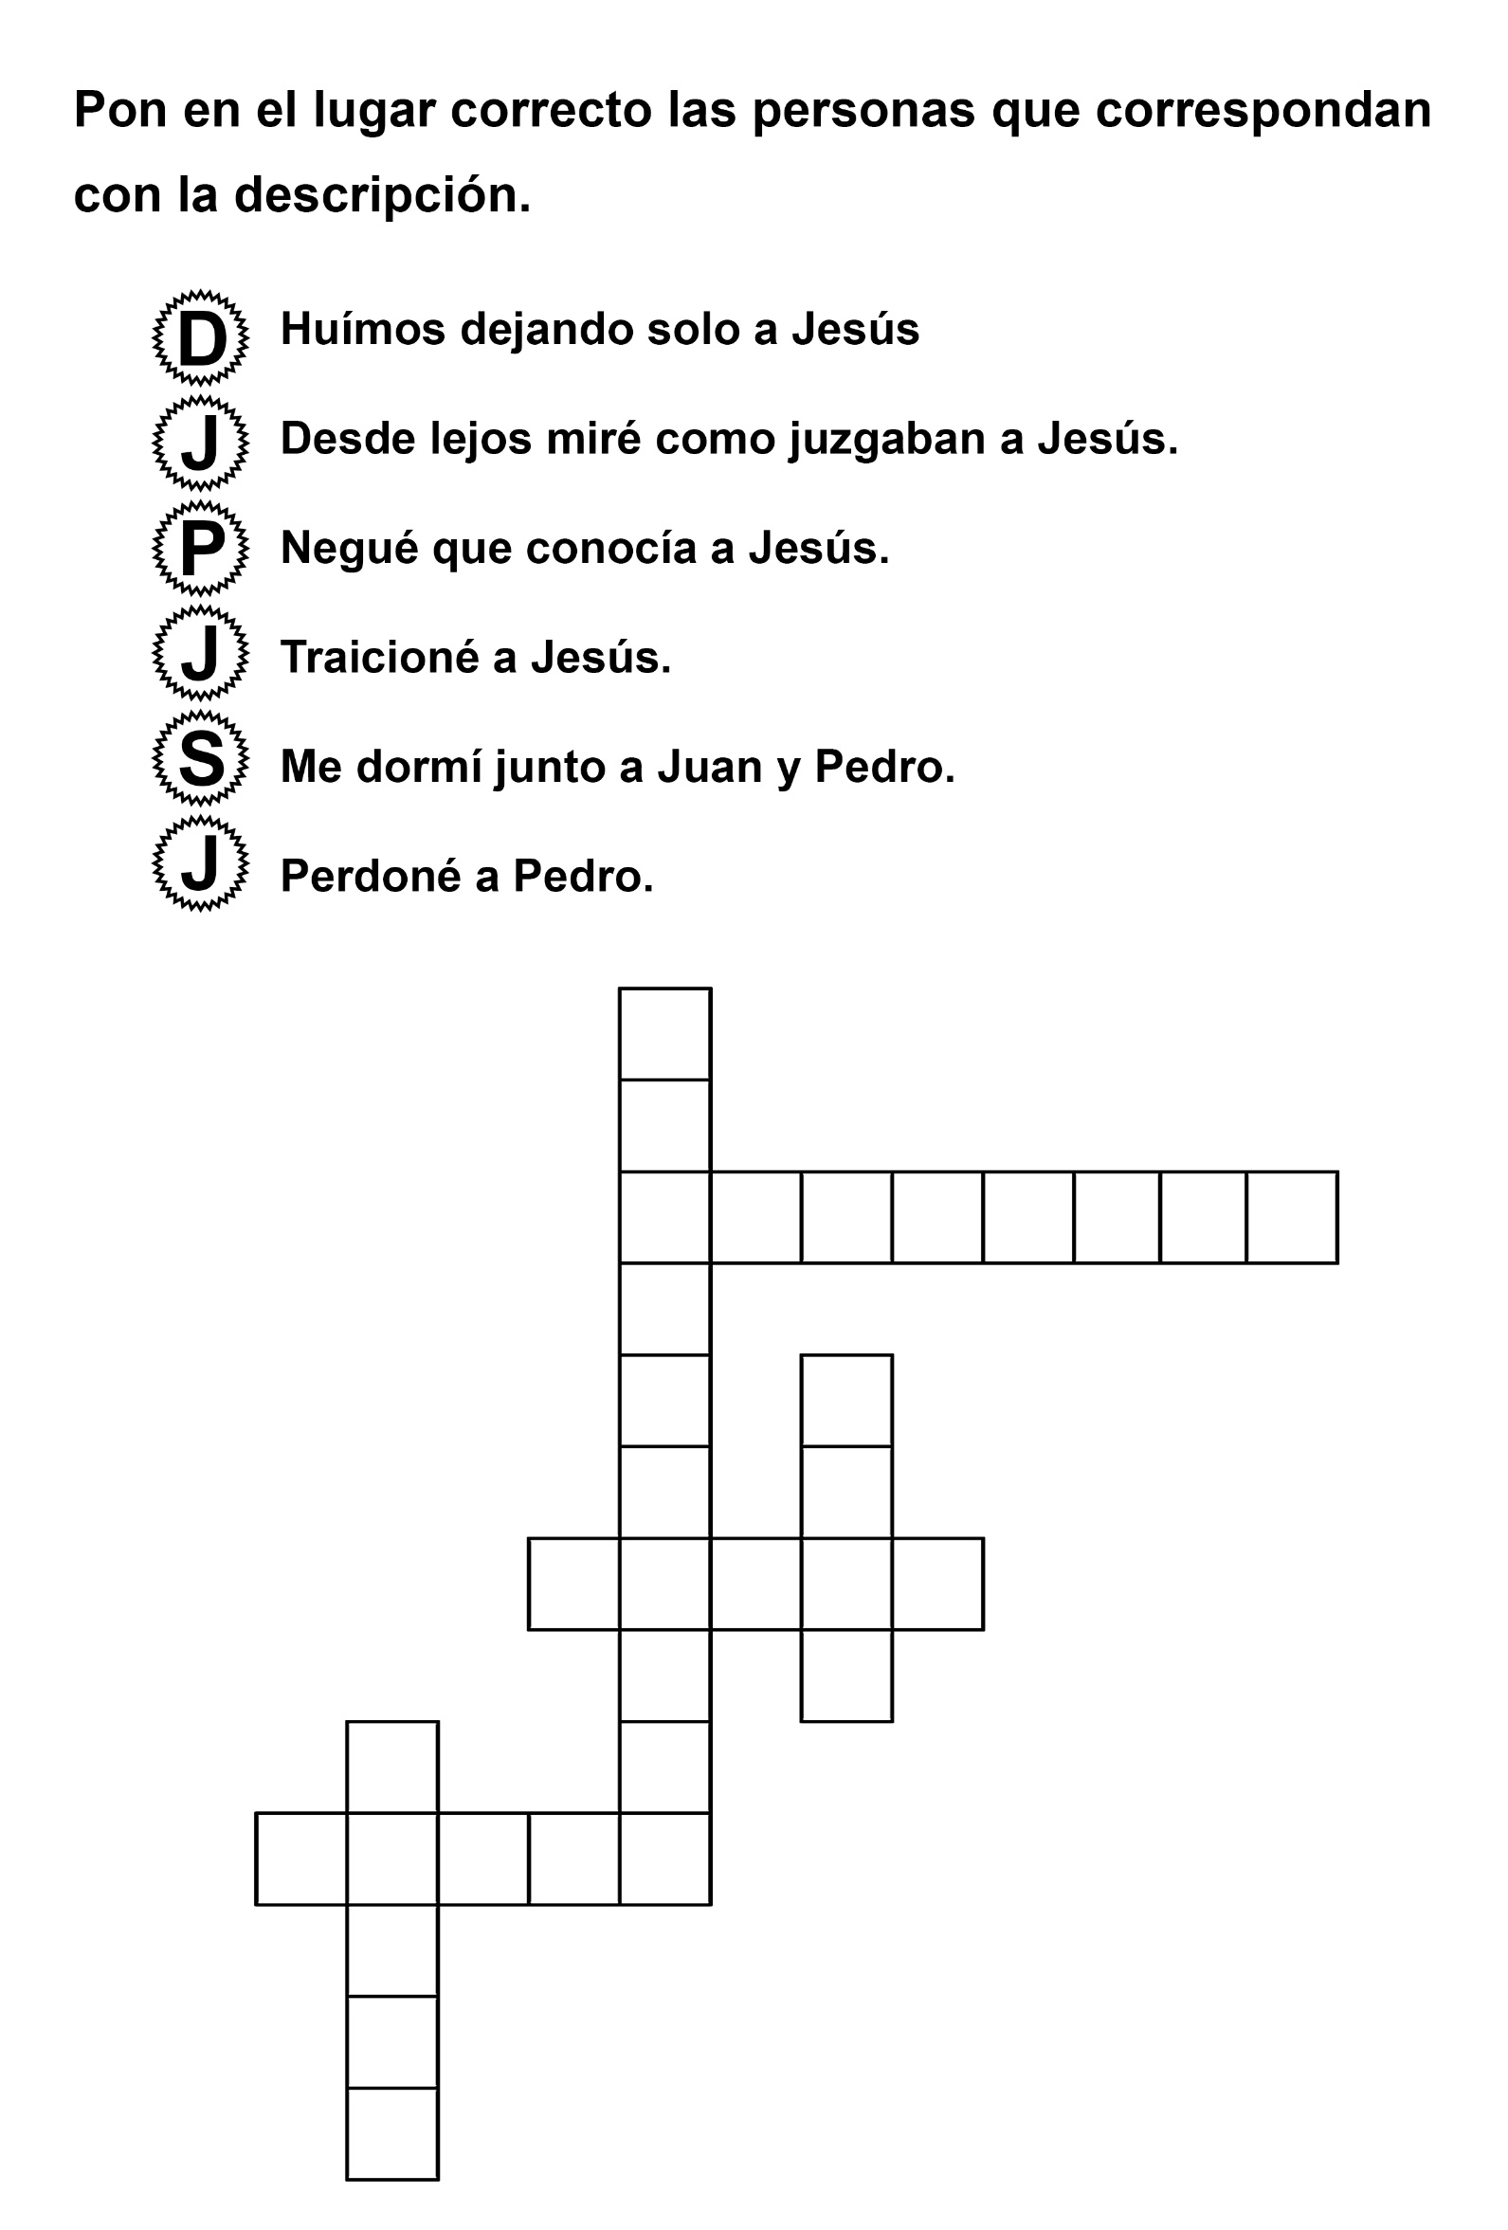
EL AMIGO DE FRANCISQUITO
La abuelita y Francisquito cantaban himnos juntos y les gustaba hacerlo. Un día, mientras la abuelita estaba haciendo unas galletitas ellos cantaban juntos “Oh qué amigo nos es Cristo”. Cuando terminaron de cantar Francisquito dijo:
—Estoy contento de tener a Jesús como amigo.
—Yo también—, dijo la abuelita con una sonrisa. —Nosotros tenemos muchos amigos pero Jesús es siempre nuestro mejor amigo.
—Sí—, dijo Francisquito, —yo quiero mucho a Karen, a Rafael y a María, pero a quien más quiero es a Jesús.
La abuelita miró pensativa por un momento. Entonces dijo algo que lo hizo pensar a Francisquito.
—Cuando pensamos en nuestros amigos siempre pensamos en los que conocemos y queremos, pero sabes que tenemos muchos otros amigos también.
Francisquito trató de entender lo que había dicho la abuelita, pero no pudo.
—¿Quiénes son nuestros otros amigos? — preguntó.
—Tenemos muchos amigos a quienes no conocemos—, explicó la abuelita. —Los labradores que hacen crecer la comida que comemos con nuestros amigos. La gente de otros países que hace nuestra ropa son nuestros amigos también. Todos los que hacen algo para ayudarnos son nuestros amigos.
—Entonces, tenemos amigos por todo el mundo—, exclamó Francisquito.
—Sí—, dijo la abuelita. — Y para los que no nos ayudan de ninguna manera deben ser nuestros amigos. Algunas personas no nos ayudan pero Jesús quiere que nosotros les ayudemos a ellos. Hay mucha gente que tiene hambre y frío. Jesús se alegra cuando compartimos nuestra comida y nuestra ropa con ellos.
—Él también se pone contento cuando compartimos nuestros juguetes ¿no es cierto? — agregó Francisquito, pensando en el lindo osito que él le había regalado a unos niñitos pobres.
—Jesús se pone especialmente contento cuando los niños comparten sus juguetes—, le contestó la abuelita. —Pero hay otra manera más de ser buenos con todos nuestros amigos en todo el mundo.
Los ojos de Francisquito se abrieron grandes de curiosidad. —¿qué manera es esa abuelita?
—Es contándoles acerca de Jesús—, contestó la abuelita.
—Hay mucha gente en otros países que nunca oyó hablar de Jesús. Jesús quiere que les ayudemos a comprender su amor. Por esto nuestros misioneros van a contarles cuánto los quiere Jesús.
Francisquito estaba quietito cuando escuchaba a la abuelita. Entonces se sentó derechito en la banqueta de la cocina: —Yo sé lo que voy a ser cuando sea grande—, le dijo a la abuelita. —Voy a ser un misionero. Así puedo recorrer el mundo y contarles a todos mis amigos del amor de Jesús.
La abuelita sonrió muy feliz cuando lo miró a Francisquito. —Esa es la cosa más linda que tú puedes hacer por tus amigos—, le dijo despacito. — Y yo sé que Jesús piensa lo mismo que yo.
Adaptado de la historia de Rosemary Brown en “Our Little Friend” del 5 de mayo de 1967
Tomado del Manual de Infantes. Curso de Cultura Cristiana

FIEL TESTIGO
Por A. E. R
Bussappa era el único cristiano de una escuelita de aldea. Los demás niños y el maestro eran hinduístas. Todos tenían las marcas de casta pintadas en la frente, como suele suceder entre los hindúes.
Bussappa, que hacía poco se había convertido a la fe cristiana, no juraba lealtad a ninguna imagen esculpida ni usaba las marcas de casta. Por eso cayó en desgracia con el maestro. Una mañana, al entrar en el aula, oyó que éste le ordenaba con voz indignada.
— ¡Bussappa, ven a mi escritorio!
El corazón del pobre Bussappa le dió un vuelco. Demasiado bien sabía lo que significaba esa orden. Era la tercera vez que desafiaba al maestro, asistiendo a la escuela sin la señal de la casta. No habian bastado dos feroces azotainas para devolverle el buen sentido a Bussappa.
—Bussappa, ¿dónde está la señal de casta? ¿No te dije que no volvieras a la escuela sin ella?—gritó el maestro.
—Sí, señor—contestó el niño temblando.
—No me digas "Sí señor." ¿Por qué no la trajiste hoy?
Ya todos los demás niños estaban conteniendo la risa, y algunos hasta empezaron a tirarle pelotillas de papel al pobre niño indefenso, cuando el maestro le ordenó con voz áspera.
— ¡Vamos, hablal ¿Cómo te atreves a desafiarme tres veces?
Orando en silencio, Bussappa le hizo frente al maestro, diciendo.
—Señor, me hice cristiano; ya NO puedo creer en los ídolos paganos, y menos adorarlos. Un mandamiento de la Biblia cristiana dice: "No te harás imagen, ni ninguna semejanza . . . ; no te inclinarás a ellas, ni las honrarás." Si yo usara la marca de casta, juraría lealtad a una imagen. Yo no puedo hacerlo.
— ¡Te atreves a predicarme! ¡Ya te enseñaré, yo, canalla! ¡Toma esto, y esto, y esto!—y así diciendo, el maestro enfurecido tiró por el suelo al niño dándole tres golpes brutales.
Un escalofrío de temor corrió por entre el grupo de niños, pero el celo por su religión los indujo a ponerse de parte del maestro, y sacaron a Bussappa a empellones, diciéndole que no volviera sin la marca de casta en la frente.
Por unos momentos Bussappa quedó sentado, aturdido, pero en cuanto se sintió mejor, comprendió que debía alejarse de la escuela cuanto antes, para que no le sucediera algo peor.
Lentamente se dirigió al campamento de los misioneros.
La esposa del misionero se quedó azorada cuando vio al pobre Bussappa, y al saber su historia se entristeció mucho, pero se sintió orgullosa del niño que estaba dispuesto a sufrir tal tratamiento por amor de Jesús. Mientras tanto, el pobre niño le preguntaba.
—¿Qué haré ahora? No puedo volver a esa escuela, pero quiero educarme. ¿Por qué no abren Vds. una escuela en este lugar?
—Lo haremos apenas tengamos el dinero necesario, le prometió la misionera. Sírvete esta leche; te hará bien. Te pondré algunos remedios en las heridas; luego volverás a la escuela. No permitas que los niños crean que eres cobarde. Mi esposo irá y le hablará a tu maestro, y si eso vuelve a suceder, lo denunciaremos a las autoridades. Bien sabes, Bussappa, que si las autoridades saben esto, seguramente lo sacarán del puesto. El gobierno no permite que se cometan abusos con los alumnos.
Si Bussappa hubiera sabido lo que pasaba en la escuela nunca hubiera vuelto. Pero Jesús le reservaba otra prueba al niño para que probara su temple.
Cuando entró en los terrenos de la escuela, cuatro niños corrieron a su encuentro y lo apresaron. Lo arrastraron a un rincón del patio y despojándolo de la ropa le cubrieron la cara y el cuerpo con marcas de casta. La oportuna entrada del misionero impidió que lastimaran gravemente a Bussappa. L.os alumnos, al ver al misionero de rostro blanco, creyeron que éste sería una autoridad y, temiendo las consecuencias, corrieron a esconderse.
El misionero fue en busca del maestro y le hizo saber que si eso volvía a ocurrir lo denunciaría. El maestro sabía lo que eso significaba, así que prometió dejar en paz al niño, Bussappa siguió asistiendo a esa escuela por el resto del año. Al año siguiente se matriculó en el colegio adventista, donde siguió hasta graduarse. hoy día es un misionero fiel y ferviente, y es tenido en alta estima por todos.

